Viziunea
,,Asigurarea pregătirii optime a elevilor pentru învățământul liceal sau școlii profesionale, precum și însușirea de către elevi a sistemului de valori culturale, morale și etice, necesare unei raportări eficiente la cerințele unei societăți în permanentă schimbare.”

Misiunea
Școala Gimnazială, comuna Vădastra, este o școală centrată pe:
--promovarea unei educații conform standardelor europene;
--adaptarea la situațiile de schimbare specifice unei societăți în dezvoltare;
--capacitatea de a comunica în situații diverse;
--un procent bun de promovabilitate la examenele naționale;

CONTACT

MINISTERUL EDUCATIEI NAȚIONALE

INSPECTORATUL SCOLAR JUDETEAN OLT

Şcoala Gimnazială,
Comuna VĂDASTRA,
jud. OLT

Adresă: Comuna Vădastra
str. Mihai Viteazu nr.72-74
Judeţ: Olt
Telefon: 0249-539248
E-mail: scoala_vadastra@yahoo.com

AN ŞCOLAR 2016-2017
,,O șansă fiecărui copil pentru a reuși în viață!”

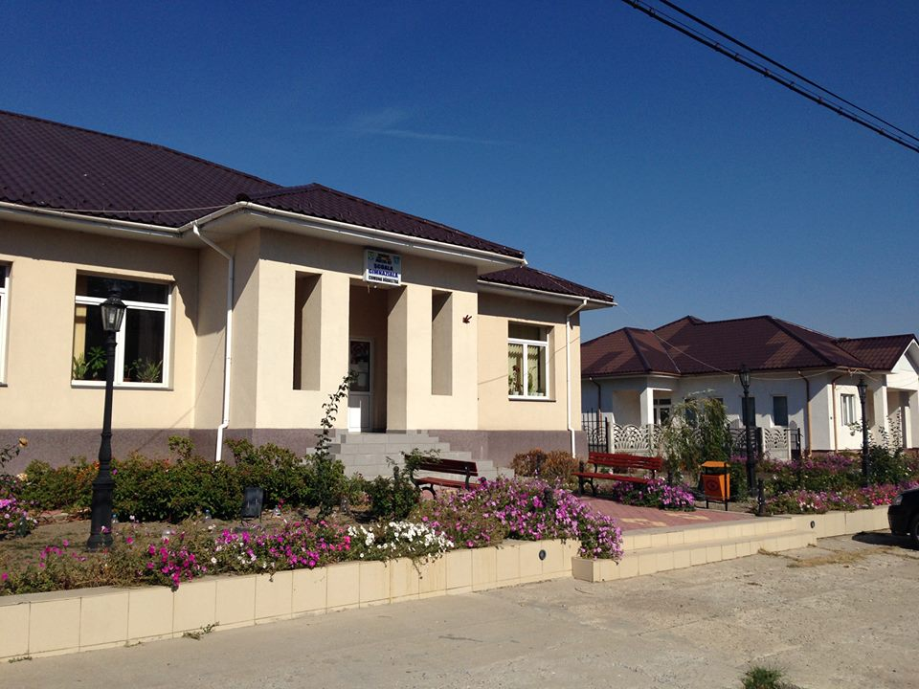

Şcoala – Localul Nou
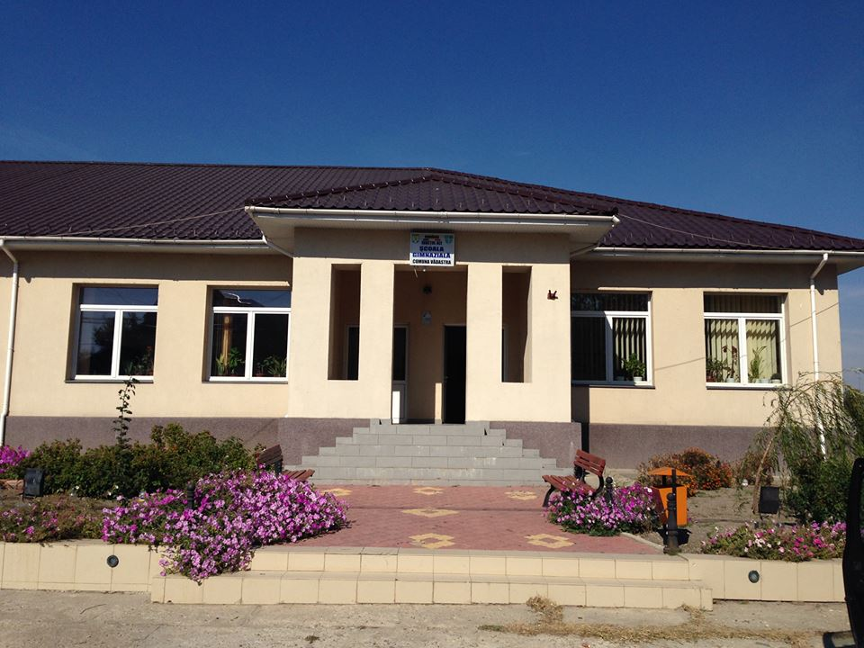

Deviza şcolii:

MUNCĂ ȘI SERIOZITATE

Şcoala Gimnazială VĂDASTRA
şi structura sa :
-Gradinița cu Program normal VĂDASTRA
Beneficiază de o încadrare foarte bună, numai cadre didactice calificate, un corp profesoral bine pregătit format din:
2 educatoare,4 învățători, 13 profesori.
Oferta educationala:
- Invatamant prescolar –2 grupe
- Invatamant primar – 4 clase
- Invatamant gimnazial – 3 clase

Obiective :
- Încurajarea şi dezvoltarea înclinaţiilor şi aptitudinilor fiecărui elev
- Dezvoltarea gândirii critice ;
- Formarea atitudinii sociale pozitive
- Cultivarea încrederii în forţele proprii
- Stimularea implicarii active a parintilor in viata scolii

Activități extracurriculare și parteneriate :
- Organizator al concursului naţional Comper-matematică şi limba română.
- Parteneriate cu diverse instituții locale, județene și naționale.
- Concursuri, olimpiade si competitii sportive.
- Expozitii, serbari scolare si proiecte educationale.
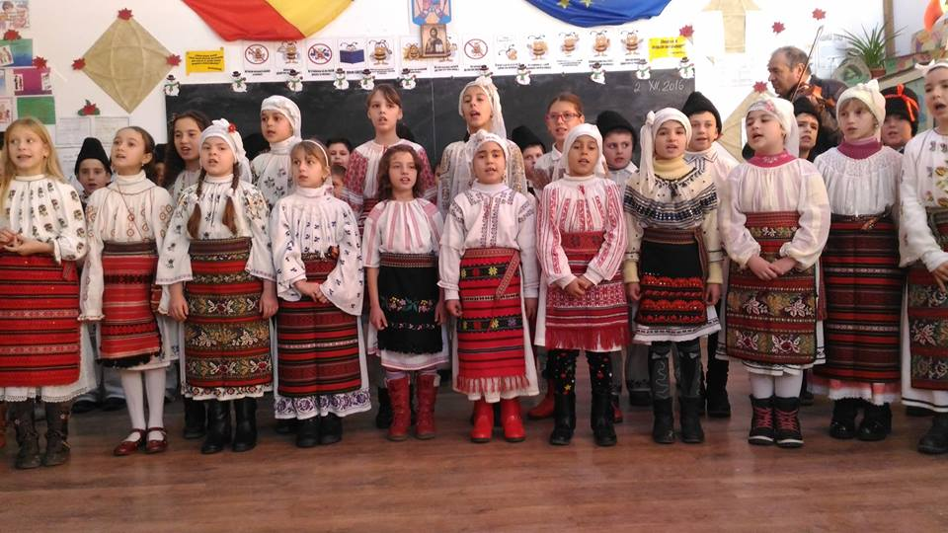
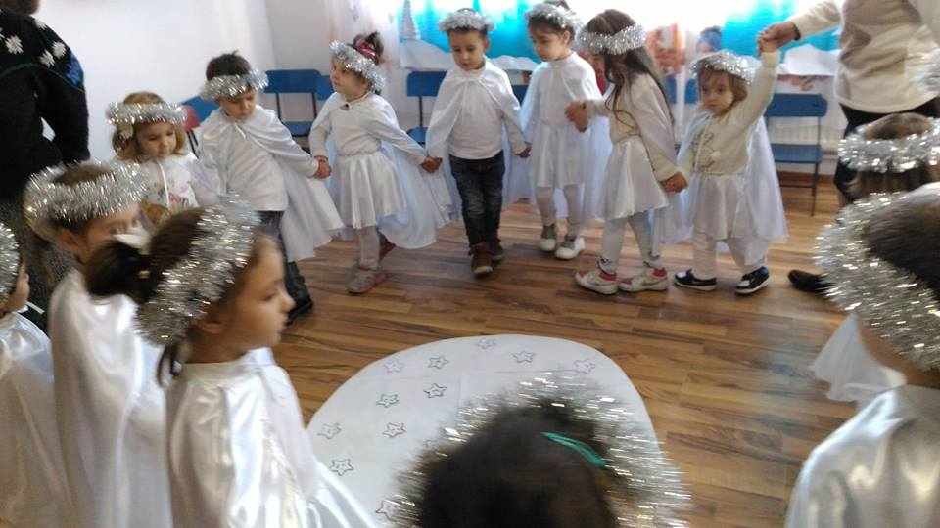

Resurse materiale :
- Laborator de informatică,
chimie, fizică, biologie.
- Ore asistate de calculator
conectat la video-proiector ;
- Varietate a mijloacelor de învățământ ;
- Bibliotecă.
- Internet wireless.
